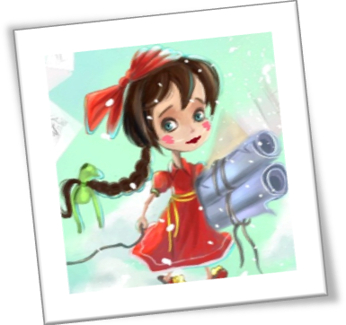
МБОУ Школа №32 г. о. Самара

школьная газета для учителей, учеников и их родителей
№6 апрель 2018
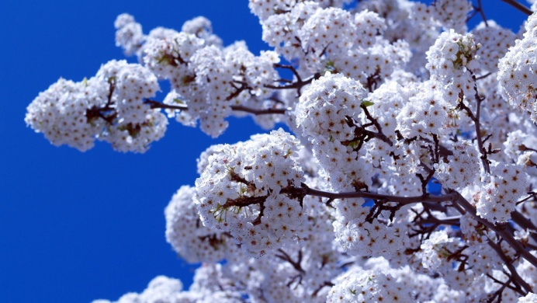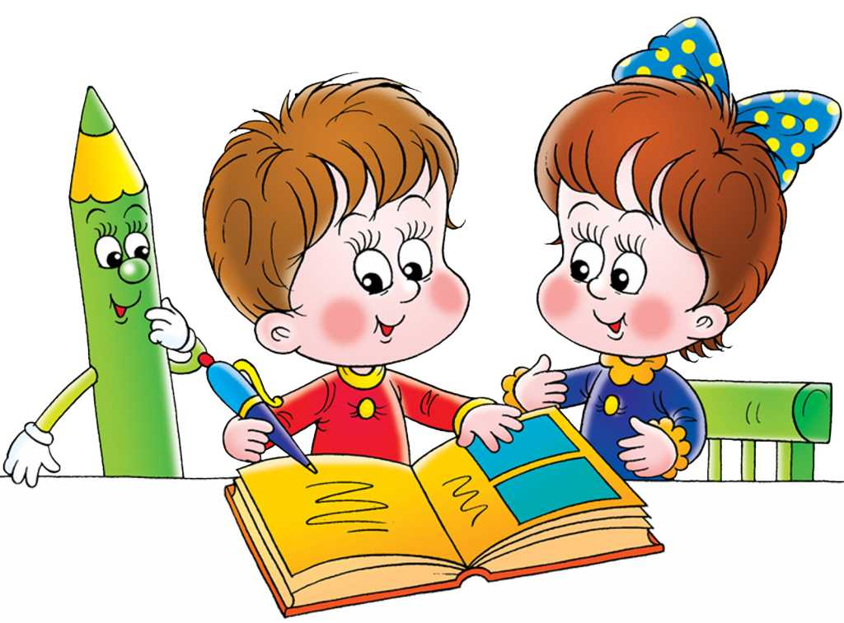
Колонка редактора.  Школа – это второй дом.  Дорогие друзья! Вы читаете новый выпуск школьной газеты. Цель нашего каждого издания – освещать жизнь школы. Мы рассказываем вам о школьных событиях, праздниках, поездках, конкурсах.  Самые важные годы своей жизни человек проводит в школе. Именно здесь он находит настоящих друзей, определяется в выборе своих увлечений, впервые сталкивается с жизненными трудностями и радуется своим первым победам. Школа надолго остается в сердце каждого человека светлым этапом жизненного пути. Для каждого из нас школа – это второй дом. Здесь есть и вторая мама - наша первая учительница. Именно она научила нас писать, читать, логически мыслить. Школа даёт нам опору, дарит тепло и радость. Каждое утро мы спешим в свой светлый класс, где тёплой улыбкой встречает нас учитель. Школа – это  главная ступень в нашей жизни. Она формирует характер, учит нас правильно | относиться к окружающему миру. В школе мы находим первых настоящих друзей и первую любовь. Школа - это то место, где мы переживаем первые радости побед и пытаемся скрывать горькие слёзы поражений. Школа учит нас преодолевать трудности и не останавливаться на достигнутом. Здесь проходит множество мероприятий – интеллектуальных, спортивных и развлекательных. Именно такие мероприятия делают нас дружнее, сплочённее.  Мы всегда будем помнить беззаботные школьные годы, наш школьный дом, наших учителей и одноклассников, которые стали для нас родными людьми. Вот такова школьная жизнь. Каждый день в школе приносит радость, радость от узнавания нового, радость от общения с одноклассниками, от единения с друзьями, учителями. Такой и должна быть школьная жизнь – яркой, насыщенной, незабываемой.  В школьной газете, начиная с этого номера, появились рубрики. Мы постоянно работаем над дизайном издания. Наша газета открыта для всех. Вы можете приносить нам свои интересные материалы, и мы их обязательно опубликуем. Так что присоединяйтесь, пишите статьи, задавайте вопросы и становитесь нашими постоянными корреспондентами.  М.А. Солодовникова

Весенний авитаминоз.
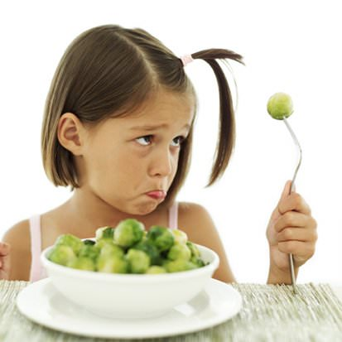 Среди всех видов авитаминозов самыми распространенными считаются следующие виды патологии: дефицит витамина А (ретинола), витамина В1 (тиамина), витамина В2 (рибофлавина), витамина Д (кальциферола), витамина С (аскорбиновой кислоты).
Гиповитаминоз А. Витамин А относится к жирорастворимым витаминам. Его основная функция заключается в поддержании нормальной структуры кожных покровов и слизистых оболочек. Витамин А необходим также для обеспечения обменных процессов в органах зрения, он входит в состав зрительных пигментов и отвечает за сумеречное зрение. Симптомы авитаминоза у детей, вызванные недостатком ретинола чаще всего отмечаются у школьников и проявляются сухостью кожи, появлением трещин на подошвах и подушечках пальцев, формированием зудящих образований серого цвета в области локтей, коленей, живота, ягодиц. Кожа детей шелушится, могут выпадать волосы, появляться воспалительные заболевания глаз, поражаться оболочки глаза.
Гиповитаминоз В1. Симптомы авитаминоза у детей, связанные с недостаточным поступлением с пищей витамина В1, сопровождаются задержкой роста, снижением аппетита, страдает также память, нарушается сон, появляется слабость.
Гиповитаминоз В2. При недостаточном поступлении с пищей рибофлавина у ребенка могут появиться видимые при осмотре сосуды на глазном яблоке, а также заболевания слизистых оболочек, языка и губ (стоматит, хейлит, глоссит). У детей наблюдается выпадение волос, появляются розовые угри на коже.
Гиповитаминоз С. У детей авитаминоз и гиповитаминоз витамина С может стать причиной развития цинги, имеющей ряд особенностей и носящей особое название – болезнь Меллера-Барлова, которая характеризуется нарушение формирования костей скелета. Подобный авитаминоз часто становится следствием однообразного питания, богатого углеводами. Этот тип авитаминоза сочетается с дефицитом никотиновой кислоты, для него характерны слабость, повышенная утомляемость, потеря аппетита, кровоточивость и воспаление десен, кровоизлияния в полость рта, появление синяков. Язвенные поражения слизистой оболочки ротовой полости, как правило, отсутствуют.
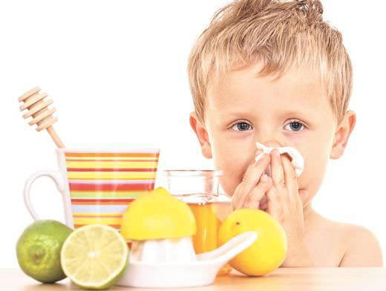Гиповитаминоз Д. Витамин Д принимает участие в процессах образования костной ткани, при его недостаточном поступлении с пищей у детей наблюдается кариес, размягчение костей скелета, ребенок подвержен травмам, у него могут наблюдаться мышечные судороги, мышечная слабость. Рахит может стать причиной отставания ребенка в умственном и физическом развитии.
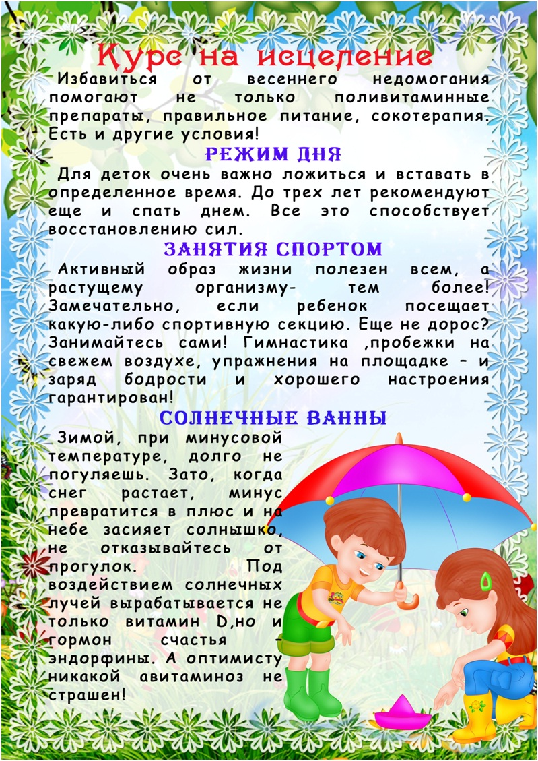
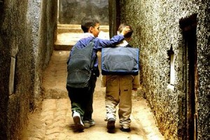. На протяжении всей жизни мы встречаем новых друзей. Первые из них появляются у нас еще в детском саду. Конечно, чаще всего, такие друзья очень быстро забываются, обычно дружба заканчивается вместе с переходом в более взрослую школьную жизнь, хотя, конечно же, бывают и исключения: есть такие счастливчики, которые познакомились еще в детском саду, дружат на протяжении всей жизни. В любом случае, именно благодаря таким детским отношением мы впервые сталкивается с таким важным понятием, как дружба.

В гостях у психолога

Дружба!

Далее нас ожидает более продолжительное и осознанное общение в школе. Именно здесь мы встречаем своего первого настоящего друга, который будет сопровождать нас долгие годы, а возможно и всю жизнь.
Друзья нужны друг другу для того, чтобы и в радостные и в тяжелые моменты был рядом человек, на которого можно полностью положиться. Бывают моменты, когда нам просто необходимо присутствие человека, готового выслушать все то, что творится у нас в душе, а порой просто необходимо поплакаться на плече друга, поделиться своими переживаниями, чувствуя, что есть человек, которому это по-настоящему небезразлично.
В школе вместе с огромным потоком знаний, который ежедневно к нам поступает, мы по-настоящему испытываемся на прочность, дружба – это такое же серьезное испытание. Каждый человек умеет дружить по-разному. Возможно, есть люди, для которых другом может стать человек, с которым можно очень легко и беззаботно проводить свое время, ходить в кинотеатр, кататься на коньках, поболтать обо всем на свете. Для других важнейшим качеством друга является его надежность и умение в самую трудную минуту быть рядом, поддержать, когда словом, а когда и реальным делом. Друг – это наша правая рука, которая всегда готова поддержать и помочь.
Каждая настоящая дружба рано или поздно подвергается проверке на прочность. Ни для кого не секрет, что лучше всего друг познается в беде. Не всегда школьная дружба остается с нами на всю жизнь или хотя бы на несколько лет. Зачастую она заканчивается сразу же после получения аттестатов. После окончание школы пути бывших друзей зачастую расходятся, одни поступают в институт, другие уезжают в другой город в поисках лучшей жизни, так или иначе у всех появляются свои интересы, полностью меняется былой круг общения и зачастую там просто не находится места для наших школьных друзей. Конечно, связи не обрываются резко и насовсем, кто-то продолжает созваниваться по телефону, общаться в многочисленных социальных сетях, рассказывая о своей новой жизни, о своих достижениях в учебе, карьере, позднее о появившихся семьях, детях.
Во многих школах имеется такая прекрасная традиция, как встреча выпускников, где имеется возможность встретить всех своих прошлых друзей, которые были рядом на протяжении долгих десяти лет, с кем вы делились своими секретами, мечтами и надеждами. Это ведь очень приятно не терять связи со своими старыми, хорошими друзьями, пусть эти встречи теперь не так часты, как хотелось бы, но, однако они имеет мест быть. Есть известная пословица, гласящая, что старый друг всегда лучше новых двух. Ведь наряду с новыми, институтскими друзьями в своем сердце можно оставить уголок и для старых, проверенных временем друзей.

Переменка в гостях у завуча

Дружба овечки и ёжика.
Таланты среди нас

На одной полянке стоит домик деревянный. А в доме том живут баба да дед со своим небольшим хозяйством: коровкой Бурёнкой, курочкой Рябой и овечкой Мартой. Коровка была добрая, курочка была умная, а овечка милая.
Однажды, когда овечка вышла траву щипать она услышала шуршанье. Марте стало интересно кто же это. Она подошла, тихонько открыла копытцем кустик, а там ёжик запутался. Овечка помогла ему выкарабкаться, и они познакомились.
- Привет меня зовут Марта. А тебя как?
- Привет меня зовут Шушу.
- Давай дружить?
- Давай! У меня не разу, не было друга!
Овечка удивилась, как это не было друга. И стали они дружить. Марта пришла домой рассказала всем о новом друге. Курочка Ряба спросила:
- А где живёт твой друг? А овечка ей в ответ:
- А я не спросила. На первый день знакомства это не прилично спрашивать. И так они и уснули.
На следующие утро овечка с ёжиком снова встретились около того куста Марта спросила у Шушу
- А где ты живёшь?
- Эмм... я без дома. – Ответил Ежик.
-А где ты спишь? – Все расспрашивала милая овечка.
- Где уютнее.-Отвечал ёжик.
- А где ешь?
- Где вкуснее.-Скромно отвечал ёжик.
- Ах ты бедняга.- Пожалела его овечка .
Ёжик пригласил её гулять. Она согласилась, и они весело провели время.
На третий день Марта придумала план. Провести своего хозяина что бы тот забрал Шушу жить к себе. Она привела хозяина к тому кусту, как только он увидел ёжика, тот ему сразу понравился, и ёжик обрёл себе дом и помогал бабке. Подавая свои иглы для шитья.
Гольцова Алёна 5 «Б»

КОЛОНКА ЮНЫХ ЖУРНАЛИСТОВ
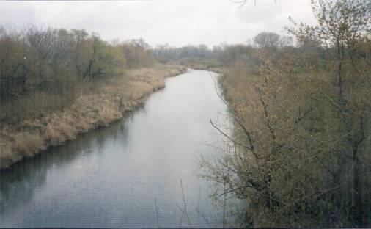
Мы за чистую планету!  Все мы, выходя на улицу, видим, как повсюду лежит много мусора, и, тем не менее, продолжаем выбрасывать его. В нашем городе есть специальные комитеты по охране природы, и они не раз выступали по телевидению с просьбой помочь: не бросать мусор, где попало. С такой же просьбой к вам обращаюсь и я. Люди, будьте людьми!!!  Курунова Виктория, 6 класс.  Н а д н о м е р о м р а б о т а л и :  Гл. редактор: Солодовникова М.А., зам. директора по ВР  Корреспонденты: Совет старшеклассников, учащиеся 4-11 классов | Весенний день- год кормит!!!  Скоро 1 мая день весны и труда. Вот и мы на уроках технологии трудимся: метем, гребем, собираем мусор. Без дела не остается никто. Скоро будем копать землю, и сажать цветы. Очень хочется, чтобы каждый класс посадил по одной клумбе. Здорово, когда школа будет радовать нас ни только своими знаниями, но и прекрасными клумбами цветов.  Чернова Анна, 4 класс.

